Instagram-маркетолог

Описание профессии | Instagram-маркетолог – специалист, который занимается раскруткой личных и бизнес-страниц в сервисе Instagram. Профессия новая, она может быть как основной, так и дополнительной. Instagram-маркетологи разбираются в электронной коммерции, умеют настраивать рекламные кампании и повышать конверсию.  Instagram-маркетолог – универсальный специалист, который объединяет в себе черты таргетолога, менеджера по рекламе и контенту, дизайнера и креативщика. Он разрабатывает уникальные стратегии, способен раскрутить продукт или бренд с нуля, эффективно сглаживает конфликты и шагает быстрее конкурентов.  Instagram-маркетолог ведет отчетность, занимается подготовкой конкурсов и встреч с подписчиками, контролирует финансовые потоки, выделенные на раскрутку. Для работы использует телефон или планшет, а также программы для обработки звука и видео, инструменты аналитики и статистики.
Качества, необходимые для работы | Instagram-маркетолог – мастер по сглаживанию конфликтов, он достаточно коммуникабельный и стрессоустойчивый. Умеет быстро реагировать на форс-мажоры, легко заводит деловые знакомства, обладает развитым аналитическим мышлением и повышенной внимательностью. Склонен к однообразной малоподвижной работе, имеет развитую фантазию, креативность и высокую работоспособность.
Предметы в школе, которые требуют усиленного (углубленного) изучения | ЦТ/ЦЭ Белорусский/русский язык  ЦТ/ЦЭ Математика  ЦТ/ЦЭ Иностранный язык
Где можно получить профессию  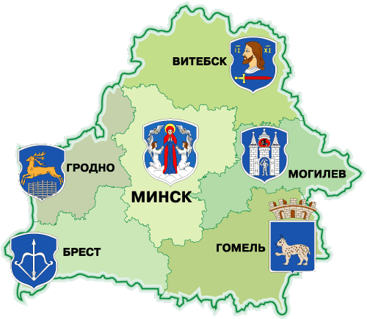 | - УО «Белорусская государственная орденов Октябрьской Революции и Трудового Красного Знамени сельскохозяйственная академия» - Маркетинг - дневная - >>>  - УО «Белорусский государственный технологический университет» - Маркетинг - дн - >>>  - УО «Белорусский государственный университет информатики и радиоэлектроники» - Цифровой маркетинг - дн - >>>  - Белорусский национальный технический университет - Маркетинг - дн. - >>>  - УО «Белорусский торгово-экономический университет потребительской кооперации» - Маркетинг - дн - >>>  - УО «Гомельский государственный технический университет им. П.О. Сухого» - Цифровой маркетинг - дн - >>>  - УО ФПБ «Международный университет «МИТСО»» - Маркетинг - дневная - >>>  - Гомельский филиал УО ФПБ «Международного университета «МИТСО» - Маркетинг - дн - >>>  - УО «Белорусский государственный экономический университет» - Маркетинг - дн - >>>  - УО «Белорусская государственная академия связи» (ВО) - Маркетинг - дн - >>>  - УО «Полесский государственный университет» - Маркетинг - дн - >>>  - ГУО «Институт бизнеса Белорусского государственного университета» - Маркетинг - дн - >>>  - УО «Витебский государственный технологический университет» - Маркетинг (Маркетинг в электронной коммерции) - дн - >>>
Применение профессии | - Instagram-маркетологи могут найти работу в веб-агентствах, еще один вариант – поиск заказчиков в частном порядке или создание собственной компании по предоставлению услуг в области раскрутки аккаунтов.  - Instagram-маркетолог, имеющий опыт работы, может заниматься раскруткой собственного обучающего блога, созданием курсов или проведением вебинаров.
Преимущества профессии | - Профессия находится на стадии развития, поэтому характеризуется невысокой конкуренцией.  - Можно работать удаленно из любой точки мира.  - Высокий спрос на Instagram-маркетологов.  - Достойный уровень оплаты труда.  - Можно заниматься продвижением нескольких аккаунтов, что поможет приумножить прибыль.  - Instagram-маркетолог может получать дополнительные бонусы, а также товары и услуги бренда, который он продвигает.
Недостатки профессии | - Работа связана со стрессами и постоянным общением с людьми.  - Сфера не отличается стабильностью, ведь Instagram-маркетолог зависим от наличия заказов.  - Профессия связана с расширением профессиональных компетенций, но не с карьерным ростом.
Реклама | Инстаграм-маркетолог. Лайкаю за деньги. (шутка)  

